УЧИМСЯ РАБОТАТЬ ПО ОБРАЗЦУ

«Составь узор из спичек и палочек»

Необходимый инвентарь: спички или счетный палочки, образцы узоров
Как играем: предлагаем ребенку выложить из спичек/палочек картинку

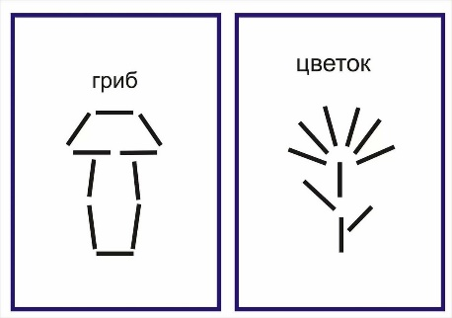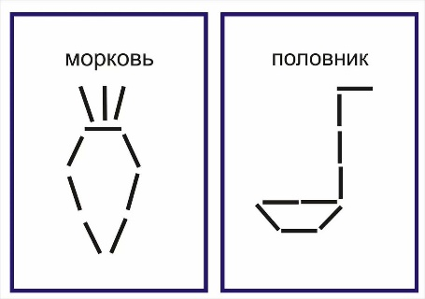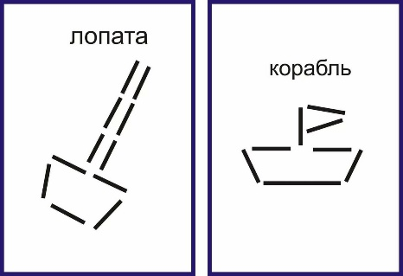

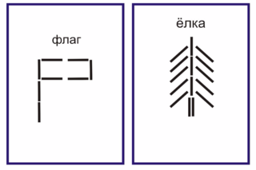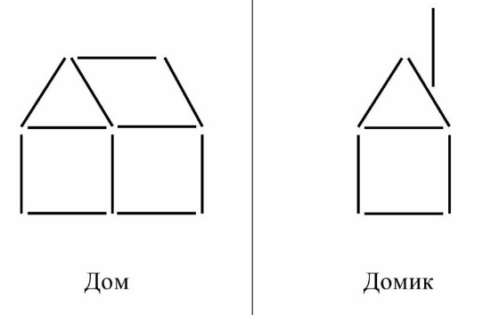

Усложняем: Нужно выложить цветные палочки, учитывая какая палочка находится сверху, а какая внизу. Если нет цветных палочек, то можно покрасить спички фломастерами/красками или можно использовать цветные карандаши.

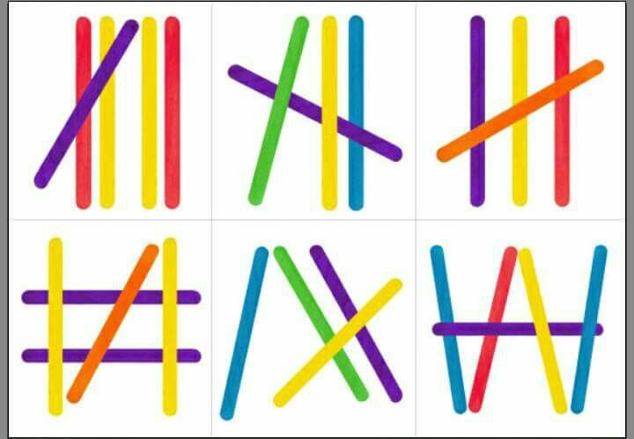

«Цветные крышечки»
Необходимый инвентарь: разноцветные крышечки от бутылок, пакетов и детских пюрешек, нарисованные шаблоны
Как играем: предлагаем ребенку выложить крышечки по образцу. Важно, чтобы он не накладывал сверху, а выкладывал рядом.
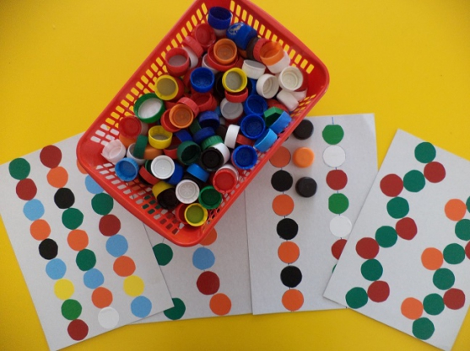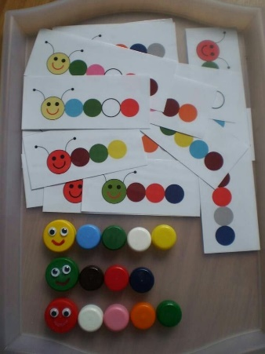
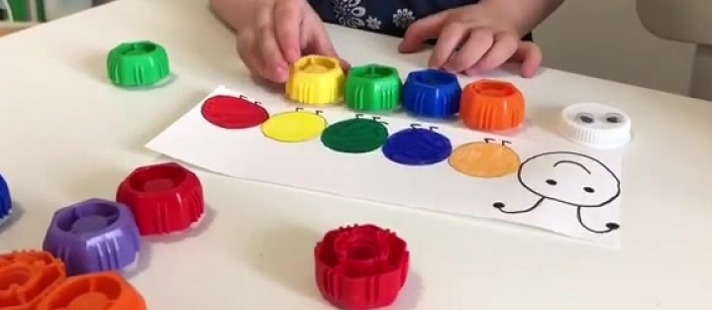
Игры с резинками
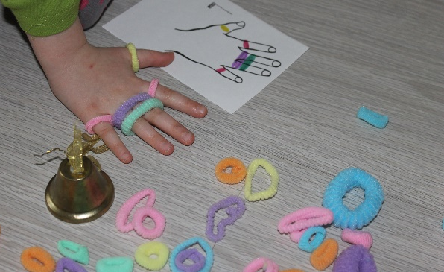
Необходимый инвентарь: резинки для волос или канцелярские резинки разных цветов, белая бумага, цветные фломастеры
Подготовка: распечатайте шаблон руки или обведите свою руку на листе бумаги, затем нарисуйте как именно ребенку необходимо расположить резинки на пальчика.
Как играем: предлагаем ребенку надеть резинки на пальчики также как на рисунки. По мимо работы с образцом, в этой игре мы развиваем и мелкую моторику.
Усложняем: можно собирать схемы на время
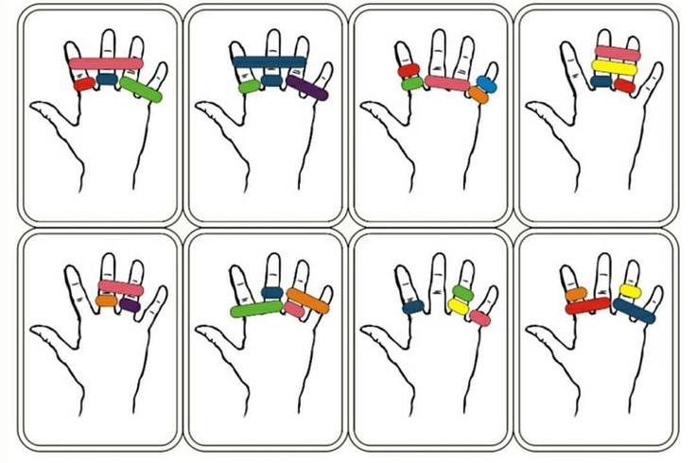
«Волшебные амулеты»
Необходимый инвентарь: разноцветные пуговицы или бусины с большим отверстием, шнурки, нарисованные шаблоны
Как играем: предлагаем ребенку собрать волшебные амулеты по схемам древних индейцев.
Варианты: можно использовать цветные макароны или нарезанные коктейльные трубочки
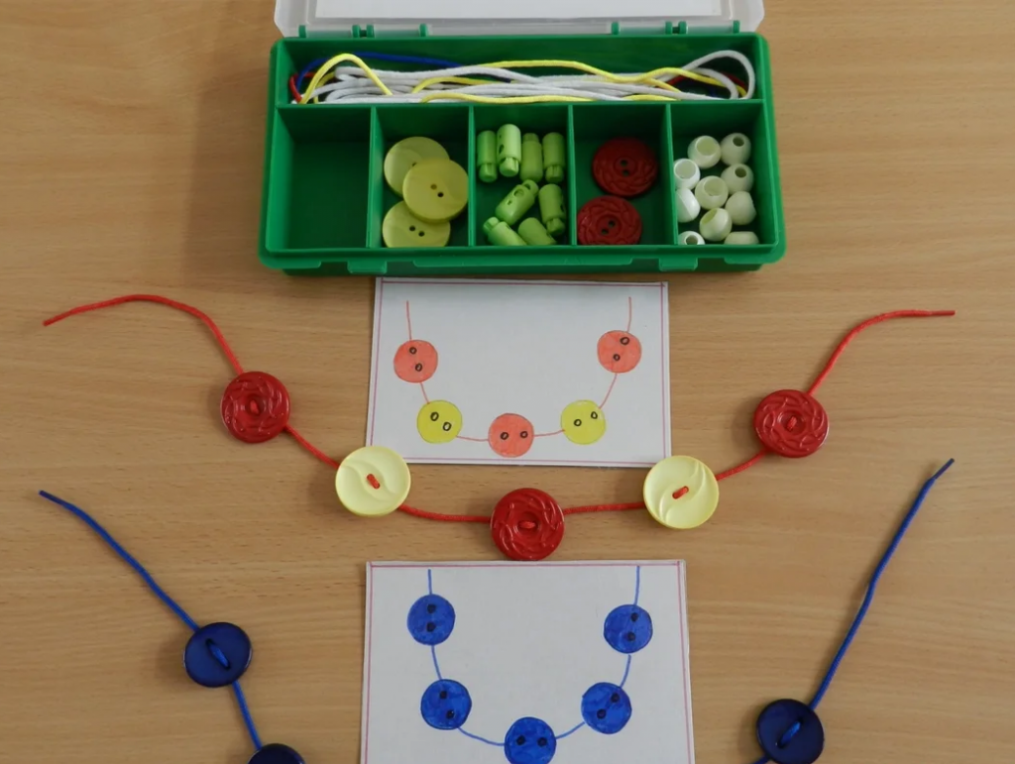

«Цветные гирлянды»
Необходимый инвентарь: разноцветные пластиковые скрепки, нарисованные шаблоны
Как играем: предлагаем ребенку собрать цветные гирлянды

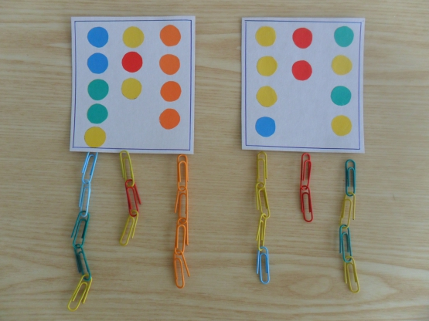

«Игры с прищепками»
Необходимый инвентарь: разноцветные бельевые прищепки, контейнер, нарисованные шаблоны
Как играем: предлагаем ребенку прикрепить прищепки по образцу
Варианты: можно вырезать разноцветные круги из картона и собирать красивые цветы

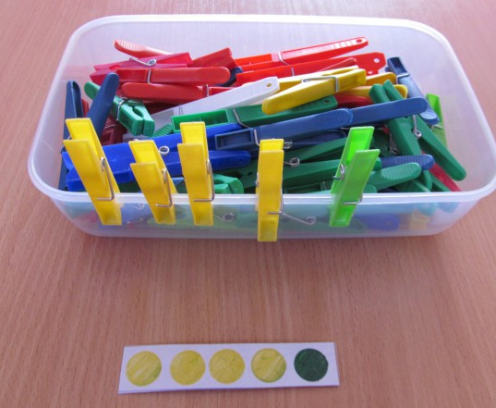

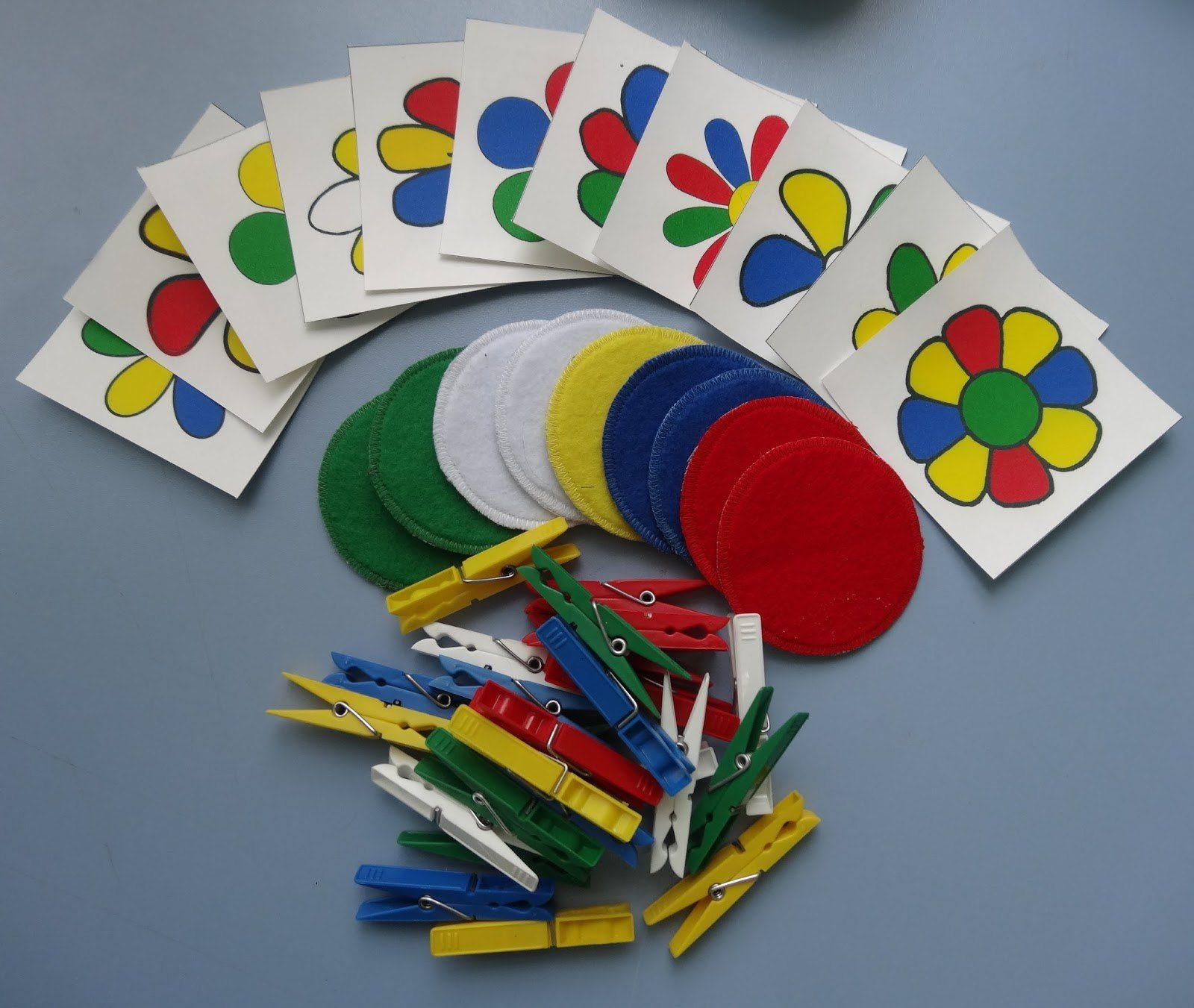

«Игры с Lego»
Необходимый инвентарь: разноцветные кубики Lego, контейнер, нарисованные шаблоны
Как играем: предлагаем ребенку разложить кубики по образцу или собрать башни по схеме

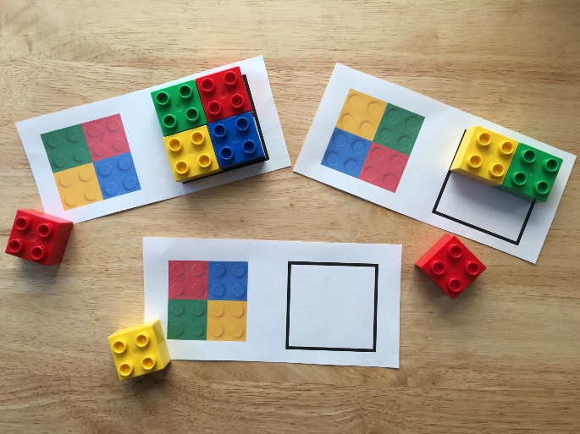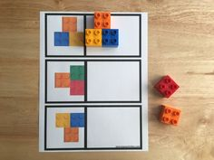

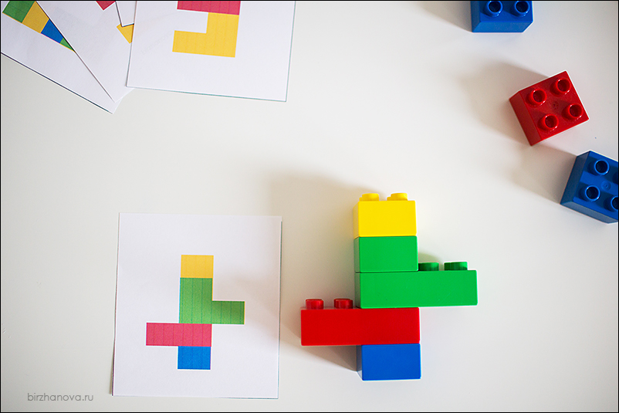

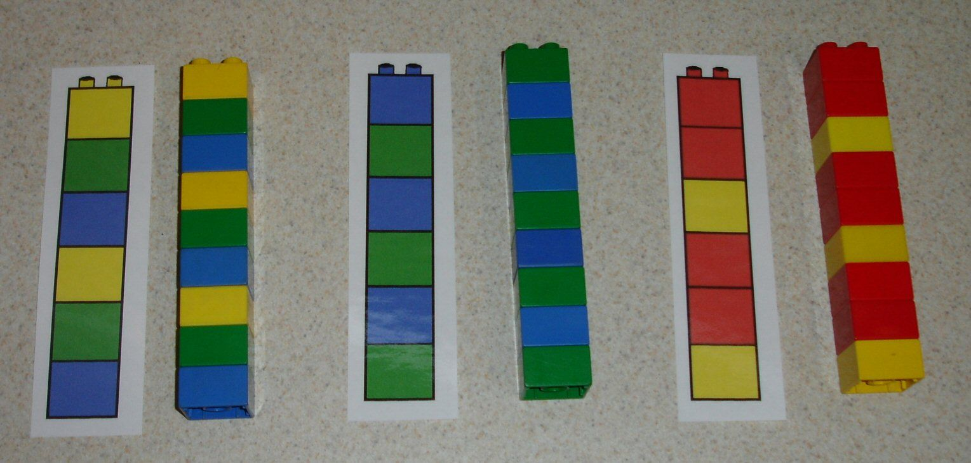

«Игры из цветной бумаги»
Необходимый инвентарь: подготовленные вырезанные из цветной бумаги детали, нарисованные шаблоны
Как играем: предлагаем ребенку разложить по схеме

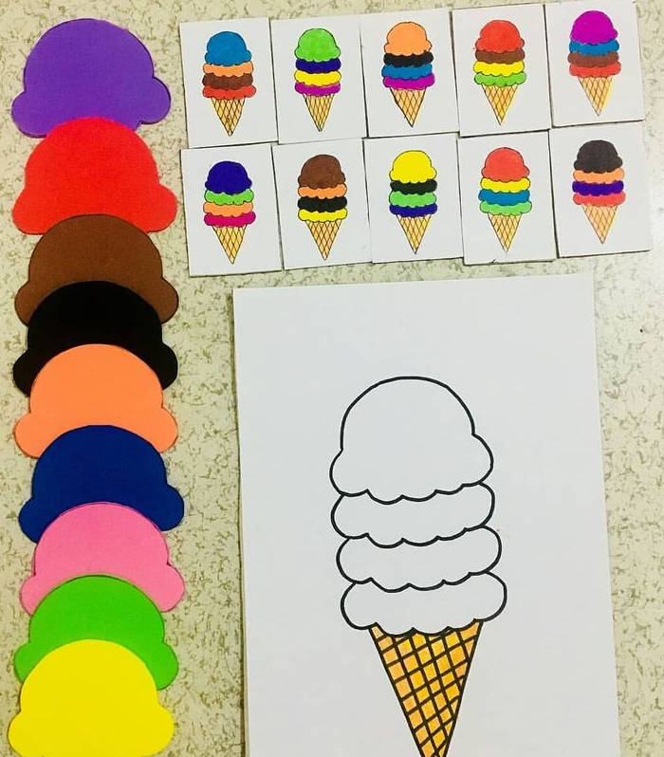

Подготовила педагог-психолог: Молина-Гарсия Елена Сергеевна

